区安全生产督导组检查万新街安全生产工作

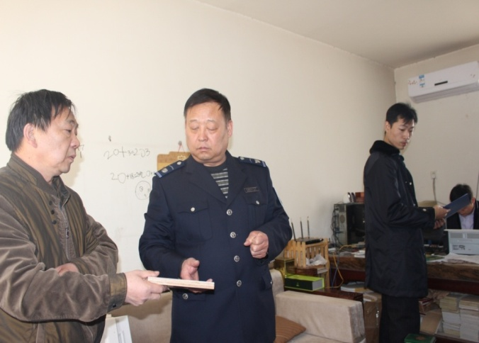3月9日上午，由区安监局、区市场监督局、东丽消防支队有关领导组成的区委安全生产督导组对我街开展督导检查。督导组首先听取了街道近期对木材加工企业检查情况、房屋排查情况、“三合一”场所整治情况的汇报。听取分析辖区部分地段的行政管理和治安管理分属两区管辖的困扰。督导组在肯定街道前期工作的同时，要求按照属地管理的要求，严格执法，克服困难，提高管理能力，保证安全形势稳定。汇报结束后，督导组一行对两家木材加工企业的安全制度健全情况、生产区原材料堆放、电源线路、消防设施是否齐全、有无警示标志等方面进行了抽查。对整改后发现的不安全隐患，督导组现场对企业负责人进行了说服教育，并责令限期改正。街道将继续督查整改，直至达标。

万新街道办事处

2016年3月9日